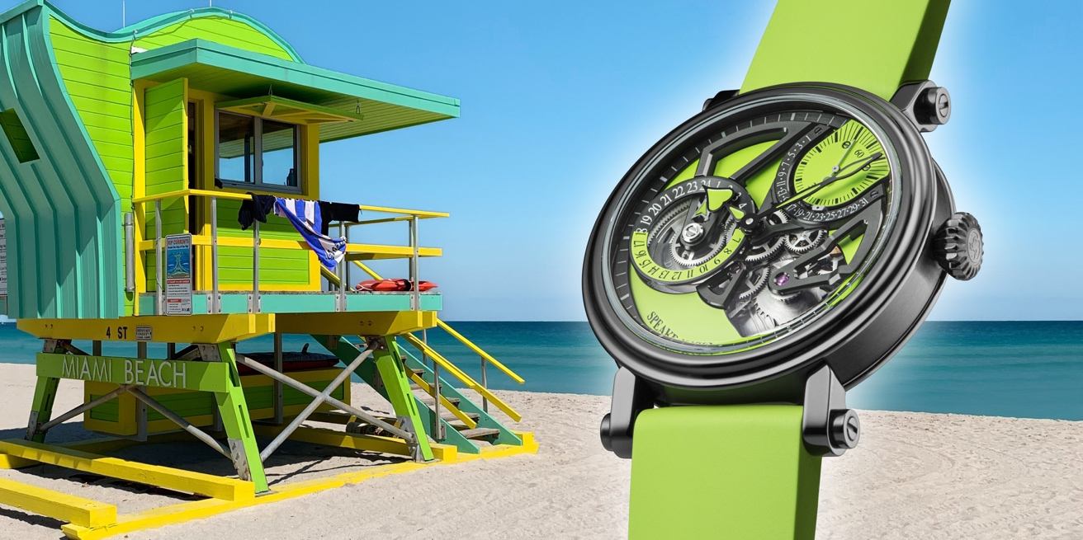

INSPIRATION 靈感

全新的Dual Time Lime雙時區萊姆綠“夏季版”腕錶邀請您在夏日陽光下享用熱帶水果和雞尾酒，乘坐敞篷超級跑車旅行並佩戴全新的、令人讚歎的Dual Time Lime萊姆綠腕錶！

新款限量腕錶將現代的建築理念，完美展現在機芯及錶盤的結構上，而Speake Marin也將“黑色建築”運動的元素應用在錶殼的設計。Dual Time Lime雙時區萊姆綠腕錶不但挑戰將“大膽的對比色”和“高級腕錶”結合在一起，更是一款適合環球旅行家和世界公民們在旅途中佩戴的完美腕錶。

MOVEMENT 機芯

新款腕錶所採用的SMA02機芯是在Le Cercle des Horlogers製錶工坊所研發和組裝，同時也是SMA（Speake-Marin Atelier）自製機芯系列的成員。 而腕錶上位於1點30分位置的小秒盤及逆跳日期指示，讓這款One & Two系列的腕錶展現獨特的品牌辨識度。大錶盤的時針和分針顯示異地(目的地)時間，位於9點鐘方向的小錶盤則是顯示具有24小時刻度的本地(出發地)時間。這種佈局平衡、並完美展現鏤空機芯的錶盤設計，正是Speake-Marin所定義的高級製錶。

ORIGIN 起源

雙時區指示功能的起源可以追溯到上世紀50年代。當時是專為航空業開發，用於幫助飛行員在跨越多個時區的同一航程飛行中，能實時顯示本地（出發地）時間，而不必進行複雜的計算。

BLACK CASE 黑色錶殼

這款腕錶採用新一代、Speake-Marin標誌性的鈦金屬皮卡迪利(Piccadilly)錶殼，並使用了黑色DLC塗層。而這種高級的”類金剛石”保護塗層，能讓錶殼有更好的抗刮效果。

